В безопасный мир! Дорожные ловушки.
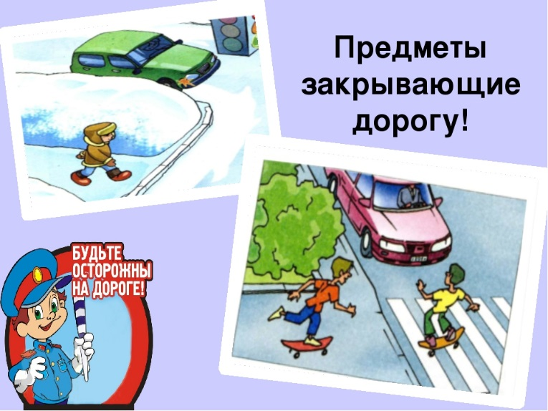
Как показывает статистика, одной из основных причин дорожно-транспортных происшествий с участием детей-пешеходов является неожиданный выход на проезжую часть из-за стоящих автомобилей, деревьев, остановок. Это и есть типичная «дорожная ловушка», в которую дети, к сожалению, попадают очень часто.
Ни в коем случае нельзя выходить на дорогу из-за стоящих машин, деревьев, кустов, остановок, домов, заборов. Для перехода нужно выбрать такое место, где дорога хорошо просматривается в оба направления. В крайнем случае, можно осторожно выглянуть из-за помехи, убедиться, что опасности нет, и только тогда переходить дорогу.
Остановка –одно из наиболее аварийноопасных мест на дороге. В зоне остановок дети попадают в ДТП даже чаще, чем на перекрестках, и причин тому несколько. Прежде всего, когда ребенок спешит, например, на автобус, он вообще не видит ничего вокруг. Кроме того, стоящие на остановке «крупногабаритные» маршрутные транспортные средства закрывают собой довольно большой участок дороги, по которому в этот момент, вполне возможно, едут другие автомобили. Поэтому необходимо научить ребенка быть особенно осторожным в этой ситуации, не спешить и внимательно смотреть по сторонам.
Нельзя обходить автобус, трамвай, троллейбус ни спереди, ни сзади. Для того, чтобы перейти дорогу, необходимо дойти до ближайшего пешеходного перехода. Или, по крайней мере, подождать, пока транспортное средство отъедет от остановки, убедиться в безопасности и только после этого переходить проезжую часть.
Обманчивым может быть и автомобиль, движущийся на небольшой скорости. «Машина едет медленно, успею перебежать», – думает ребенок – и попадает под колеса. Во-первых, дети еще зачастую не могут правильно определить ни скорость автомобиля, ни расстояние до него. А во-вторых – медленно движущаяся машина может скрывать за собой другую, идущую на большой скорости, о чем ребенок даже не подозревает. Выход из этой «дорожной ловушки» – даже если машина приближается на небольшой скорости, ее все равно необходимо пропустить и обязательно убедиться, что за ней нет других автомобилей.
Умейте предвидеть скрытую опасность! Из-за стоящего автомобиля, дома, забора, кустов и др. может неожиданно выехать машина. Для перехода дороги нужно выбрать такое место, где дорога просматривается в оба направления. В крайнем случае, можно осторожно выглянуть из-за помехи, убедиться, что опасности нет, и только тогда переходить дорогу.
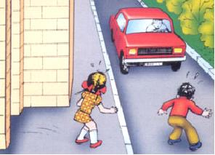
И у светофора можно встретить опасность.
Сегодня на дорогах города мы постоянно сталкиваемся с тем, что водители автомобилей нарушают Правила дорожного движения: мчатся на высокой скорости, игнорируя сигналы светофора и знаки перехода. Поэтому недостаточно научить детей ориентироваться на зеленый сигнал светофора, необходимо убедиться, что опасность не угрожает. Дети часто рассуждают так: "Машины еще стоят, водители меня видят и пропустят". Они ошибаются.
Пустынную" улицу дети часто перебегают не глядя.
На улице, где машины появляются редко дети, выбегают на дорогу предварительно ее не осмотрев, и попадают под машину. Выработайте у ребенка привычку всегда перед выходом на дорогу остановиться, оглядеться, прислушаться - и только тогда переходить улицу.
Стоя на осевой линии, помните: сзади может оказаться машина! Дойдя до осевой линии и остановившись, дети обычно следят только за машинами, двигающимися с правой стороны, и забывают об автомобилях, проезжающих у них за спиной. Испугавшись, ребенок может сделать шаг назад - прямо под колеса машины. Если пришлось остановиться на середине дороги, надо быть предельно внимательным, не делать ни одного движения, не убедившись в безопасности.
На улице крепко держите ребенка за руку! Находясь рядом с взрослым, ребенок полагается на него и либо вовсе не наблюдает за дорогой, либо наблюдает плохо. Взрослый этого не учитывает. На улице дети отвлекаются на всевозможные предметы, звуки, не заметив идущую машину, и думая, что путь свободен, вырываются из рук взрослого и бегут через дорогу. Возле перехода дороги вы должны крепко держать ребенка за руку.
Арки и выезды из дворов - места скрытой опасности! В крупных городах местом повышенной опасности являются арки, через которые из дворов на проезжую часть выезжают машины. Не допускайте, чтобы ребенок бежал мимо арки впереди взрослого: его необходимо держать за руку.


Уважаемые взрослые, помните! Ребенок учится законам улицы, беря пример с вас, родителей, других взрослых. Пусть Ваш пример учит дисциплинированному поведению на улице не только Вашего ребенка, но и других детей. Переходите дорогу, соблюдая Правила дорожного движения.

